1.pielikums

Tehniskā specifikācija - darba uzdevums

- VISPĀRĪGA INFORMĀCIJA, LĪGUMA PRIEKŠMETS UN APJOMS
  - Projekta nosaukums
Ūdens kvalitātes monitoringa sistēmas izveidošana Rīgas ūdensapgādes tīklā.

  - Pasūtītājs
Sabiedrība ar ierobežotu atbildību “Rīgas ūdens”, vienotais reģistrācijas nr. 40103023035, juridiskā adrese: Zigfrīda Annas Meierovica bulvāris 1, Rīga, LV-1050, Latvija.

  - Objektu atrašanās vietas (turpmāk – Objekti)
- 1.objekts – Daugava 1. pacēluma sūkņu stacija pie Rīgas HES (virszemes ūdensgūtve, iekārtu izvietojums ēkā, elektroapgādes pieslēgums no esošās sistēmas);
- 2.objekts – ŪSI Baltezers (iekārtu izvietojums ēkā, elektroapgādes pieslēgums no esošās sistēmas);
- 3.objekts – Ūdens padeves stacija Zaķumuiža (iekārtas sensoru izvietojums kamerā (akā) sūkņu stacijas teritorijā, elektroapgādes pieslēgums no esošās sistēmas);
- 4.objekts – Ūdens padeves stacija Remberģi (iekārtas sensoru izvietojums kamerā (akā) sūkņu stacijas teritorijā, elektroapgādes pieslēgums no esošās sistēmas);
- 5.objekts – Ūdens padeves stacija Baltezers II (iekārtas sensoru izvietojums kamerā (akā) sūkņu stacijas teritorijā, elektroapgādes pieslēgums no esošās sistēmas);
- 6.objekts – ŪSI Daugava (iekārtu izvietojums ēkā, elektroapgādes pieslēgums no esošās sistēmas);
- 7.objekts – rezervuārs “Imanta” (iekārtu izvietojums ēkā, elektroapgādes pieslēgums no esošās sistēmas);
- 8.objekts – rezervuārs “Ziemeļblāzma” (iekārtu izvietojums ēkā, elektroapgādes pieslēgums no esošās sistēmas);
- 9.objekts – Tērbatas iela/Dzirnavu iela krustojums (uz DN100 ūdensvada trases rūpnieciski ražotā hermētiskā akā);
- 10.objekts – Mazā Nometņu iela/Mērsraga iela krustojums (uz DN100 ūdensvada trases rūpnieciski ražotā hermētiskā akā);
- 11.objekts – Dammes iela 4a (esošā kanalizācijas sūkņu stacija);
- 12.objekts – Kokneses prospekts/Stokholmas iela/Pēterupes iela/Visbijas prospekts krustojums (uz DN100/200 ūdensvada trases rūpnieciski ražotā hermētiskā akā);
- 13.objekts – Krišjāņa Valdemāra iela/Kronvalda bulvāris krustojums (uz DN200/250/300 ūdensvada trases esošā vai rūpnieciski ražotā hermētiskā akā);
- 14.objekts – Andreja Saharova iela un Tīnūžu ielas krustojums (uz DN200/250 ūdensvada trases rūpnieciski ražotā hermētiskā akā);
- 15.objekts – Jelgavas iela/Vienības gatve/Bieķensalas iela krustojums (uz DN200 ūdensvada trases rūpnieciski ražotā hermētiskā akā);
- 16.objekts – Satekles ielas/Ģetrūdes ielas/Valmieras ielas krustojums (uz DN200/225 ūdensvada trases rūpnieciski ražotā hermētiskā akā);
- 17.objekts – Palsas iela 39 (esošā kanalizācijas sūkņu stacija);
- 18.objekts – Vitrupes iela 29 (esošā kanalizācijas sūkņu stacija).

    - Monitoringa sistēmas ieviešanas plāns
Monitoringa sistēmas ieviešana iekļauj sekojošās atsevišķas aktivitātes:
• Detalizētā tehniskā risinājuma (projekta) izstrāde
Tas ietver tehniskā risinājuma izstrādi monitoringa sistēmai, tai skaitā – prasību precizēšanu, piemērotu komponenšu izvēli un detalizētas pasūtījuma specifikācijas sagatavošanu, kā arī detalizētu rasējumu un shēmu izveidi iekārtu uzstādīšanas risinājumam uz cauruļvadiem (UK vai UKT sadaļa), elektroapgādei (EL vai ELT sadaļa), sakaru organizēšanai (ESS-VAS sadaļa). Mērķis ir nodrošināt, ka projekts atbilst darbības vajadzībām un veiktspējas kritērijiem un darbu ieviešanas laikā visas sistēmas sastāvdaļas ir labi dokumentētas. Objektiem, kur iekārtu uzstādīšana ir paredzētā akās, projekta risinājums ietver arī ārējo elektroapgādes tīklu ierīkošanas risinājuma izstrādi un saskaņošanu ar pakalpojuma sniedzēju (AS “Sadales Tīkls” vai Rīgas valstspilsētas pašvaldības aģentūra “Rīgas Gaisma”) un citam iesaistītam pusēm (būvvalde, citu inženierkomunikāciju turētāji).

• Mehāniskas uzstādīšanas darbi un saistītie palīgmateriāli
Tas attiecas uz mehāniskās uzstādīšanas darbiem, kas nepieciešami monitoringa sistēmas fizisko komponentu uzstādīšanai. Tas ietver sensoru, kontrolieru un citas aparatūras uzstādīšanu to noteiktajās vietās atbilstoši projektu risinājumiem, tajā skaita – nepieciešamās armatūras uzstādīšanu, spiedvadu sagatavošanu uzstādīšanas darbiem u.c. Šī sadaļa ietver arī palīgmateriālu, piemēram, kronšteinu un stiprinājumu rāmju izgatavošanu, lai nodrošinātu aprīkojuma drošu nostiprināšanu.

• Elektroapgādes pieslēguma ierīkošanas darbi un saistītie materiāli
Tas ietver aktivitātes, kas nepieciešamas elektrisko pieslēgumu izveidošanai monitoringa sistēmai – aparatūras kabeļu guldīšanu un nostiprināšanu, automātisko slēdžu uzstādīšanu un stabilas un uzticamas elektroapgādes nodrošināšanu ar bateriju sistēmu, ieskaitot tās uzlādes nodrošināšanu. Darbos tiek izmantoti visi nepieciešamie materiāli, piemēram, kabeļi, savienotāji un aizsargapvalki, lai nodrošinātu drošu un efektīvu elektroinstalāciju.

• Iekārtu un SCADA sistēmas programmēšanas un konfigurēšanas darbi
Tas ietver ierīču un esošās SCADA sistēmas programmēšanu un konfigurēšanu, tajā skaitā – programmatūras iestatīšanu, lai uzraudzītu un kontrolētu dažādas sistēmas sastāvdaļas, datu vākšanas parametru konfigurēšanu un nodrošināšanu, datu uzglabāšanas sistēmas un vizualizēšanas konfigurēšanu, ka arī interfeisu ar ārējam IT sistēmām sagatavošanu. Šis solis ir būtisks, lai nodrošinātu, ka sistēma darbojas pareizi un efektīvi.

• Iekārtu palaišanas un ieregulēšanas darbi
Tas ietver sākotnējās palaišanas procedūras, testēšanu, lai nodrošinātu visu komponentu pareizu saskaņoto darbību, un iestatījumu pielāgošanu, lai optimizētu veiktspēju. Šis solis ietver arī problēmu novēršanu un nepieciešamo korekciju veikšanu, lai nodrošinātu sistēmas darbību saskaņā ar darbības vajadzībām un veiktspējas kritērijiem. Palaišanas un ieregulēšanas darbu ietvaros tiek veikta mērījumu datu verifikācija un validēšana lokāli, mērījumu punktā, un saņemto datu atbilstības faktiskiem datiem pārbaude SCADA sistēmā.
Iekārtu palaišanas un ieregulēšanas darbus veic iekārtu ražotāja pārstāvja uzraudzībā.

  - Līguma priekšmets, apraksts un apjoms
Līguma priekšmets ir ūdens kvalitātes monitoringa sistēmas izveidošana Rīgas ūdensapgādes tīklā ar būvniecības ieceres dokumentācijas (turpmāk – BID) izstrādi, autoruzraudzību un būvdarbu veikšanu, kas iekļauj:
Nr. p.k. | Darbu apraksts | Mērvienība | Daudzums
 | Mēriekārtu mehāniskas uzstādīšanas, elektroapgādes nodrošināšanas un pieslēguma sakaru sistēmai ierīkošanas detalizētā risinājuma (projekta) sagatavošana, katram mērījumu punktam | Obj. | 18
 | Mēriekārtu piegāde, uzstādīšana, palaišana un ieregulēšana ūdensgūtvēs ŪS Daugava, ŪS Baltezers, ŪS Baltezers-2, ŪS Zaķumuiža, ŪS Remberģi | Kompl. | 5
 | Mēriekārtu piegāde, uzstādīšana, palaišana un ieregulēšana ūdens ņemšanas vietā ŪS Daugava 1. pacēluma sūkņu stacijā | Kompl. | 1
 | Mēriekārtu piegāde, uzstādīšana, palaišana un ieregulēšana ūdens rezervuāros Imanta, Ziemeļblāzma | Kompl. | 2
 | Mēriekārtu piegāde, uzstādīšana, palaišana un ieregulēšana ūdens apgādes tīklā | Kompl. | 10
 | Mēriekārtu integrācija esošajā SCADA sistēmā Siemens WinCC | Obj. | 18
 | Mēriekārtu integrācija esošajā ĢIS sistēmā | Obj. | 18
    - ūdens kvalitātes monitoringa sistēmas būvniecības iecerei un būvdarbiem nepieciešamo dokumentu, tajā skaitā topogrāfisko plānu, tehnisko noteikumu, skaņojumu un citu nepieciešamo atļauju saņemšanu no Pasūtītāja un visām iesaistītajām trešajām personām (t.sk. inženiertīklu turētājiem un atbildīgajām institūcijām);
    - BID izstrāde valsts valodā atbilstoši normatīvo aktu prasībām un saskaņošana, un būvdarbu veikšana:
      - būvniecības ieceres dokumentācijas izstrāde minimālajā sastāvā, tās saskaņošana ar Pasūtītāju un visām iesaistītajām trešajām personām, un sagatavošana iesniegšanai būvvaldē būvatļaujas saņemšanai;
      - būvniecības ieceres dokumentācijas izstrāde saskaņošanai ar Pasūtītāju un visām iesaistītajām trešajām personām, un sagatavošana iesniegšanai būvvaldē būvatļaujas saņemšanai;
      - būvniecības ieceres dokumentācijas detalizācija, ietverot vismaz sekojošas sadaļas:
        - Vispārīgā daļa, ģenerālplāns (GP);
        - Inženierrisinājuma daļa (EL, ELT, ESS-VAS, UK/UKT);
        - Ekonomikas daļa t.sk., iekārtu, konstrukciju un būvizstrādājumu kopsavilkums, būvdarbu apjomi, lokālās tāmes un kontroltāme (IS, T);
        - būvvaldes būvatļaujā izdarīta atzīme par projektēšanas nosacījumu izpildi iesniegšana Pasūtītājam, objektiem, kuros tāda nepieciešama;
    - saskaņotas ar Pasūtītāju būvniecības lietas vadīšana būvniecības informācijas sistēmā (bis.gov.lv) par ūdens kvalitātes monitoringa sistēmas un nepieciešamo palīgiekārtu un sistēmu uzstādīšanu;
    - Pasūtītāja personāla teorētiskās un praktiskās apmācības par ūdens kvalitātes monitoringa sistēmas apkalpošanu un darbību (ne vēlāk kā pēc objekta nodošanas ekspluatācijā dienas);
    - veicamo darbu apjomā ietilpst arī tādi darbi, kas tehniskajā uzdevumā vai tā pielikumos nav tieši noteikti, bet kuru izpilde ir nepieciešama līguma priekšmeta izpildei;
    - Projekta realizācijā (projektējot un veicot būvdarbus) ņemt vērā “Rīgas Tehniskās universitātes”, SIA “Waterson technologies” un SIA “Automation Engineering” izstrādāto pētījumu “Ūdens kvalitātes monitoringa sistēmas izveidošanas Rīgas ūdensapgādes tīklā izpēte”.

- PRASĪBAS PROJEKTĒŠANAS DARBIEM
  - Pirms ūdens kvalitātes monitoringa sistēmas izveidošanas projektēšanas uzsākšanas Uzņēmējs klātienē Objektos veic paredzētā būvlaukuma apsekošanu.
  - Uzņēmējs novērtē un veic izpētes vai ekspertīzes, kuras tas uzskata par nepieciešamām, lai iegūtu pietiekamu informāciju BID izstrādei, t.sk. topogrāfijas pasūtīšanu. Visas izmaksas, kas saistītas ar šo izpēti un iespējamiem rezultātiem, ir iekļautas līgumcenā.
  - Gadījumos, kad:
    - tiek izbūvēti mērījumu punkti ūdens iegūšanas vietā, ŪSI un rezervuāros vai citos esošajos SIA “Rīgas Ūdens” infrastruktūras objektos, elektroapgādes pieslēgumu paredzēt nodrošināt no objekta esošas elektroapgādes sistēmas, datu pārraides nodrošināšanai mēriekārtas jāpieslēdz pie objektā esošā PLC;
    - kad tiek izbūvēti mērījumu punkti tīklā, primāri paredzēt jaunu elektroapgādes pieslēgumu no Pasūtītāja elektroapgādes sistēmas, ja tādas nav – no AS “Sadales Tīkls” vai Rīgas valstspilsētas pašvaldības aģentūras „Rīgas gaisma” elektrotīkliem.
  - Projektu risinājumus un iekārtas projekta izstrādes laikā Uzņēmējs saskaņo ar Pasūtītāju. Uzņēmējs saskaņo ar Pasūtītāju, kādus materiālus, izstrādājumus ir paredzēts izmantot projektā. Izstrādājot būvizstrādājumu un materiālu specifikācijas, jāpiemēro SIA “Rīgas ūdens” tīmekļa vietnē sadaļā Būvniecības ierosinātājiem – Projektētājiem – Prasības: https://www.rigasudens.lv/lv/prasibas-buvizstradajumiem-un-citiem-materialiem norādītās prasības centralizētās ūdensapgādes un kanalizācijas sistēmas būvizstrādājumiem un materiāliem. Būvprojektā iespējams paredzēt saistošiem normatīviem aktiem, standartiem atbilstošus un minētajām SIA “Rīgas ūdens” prasībām ekvivalentus būvizstrādājumus un materiālus.
  - Uzņēmējam jāveic nepieciešamie projektēšanas darbi patstāvīgas elektroapgādes pieslēguma risinājuma nodrošināšanai un tiešsaistes datu pārraides uz Pasūtītāja SCADA un ĢIS sistēmu nodrošināšanai.
  - Uzņēmējs paredz esošo sistēmu, kā arī palīgsistēmu saimnieciski lietderīgākā pielietojuma izvērtēšanu un nepieciešamo izmaiņu paredzēšanu projektā, funkcionālai un pilnvērtīgai projektējamo iekārtu darbībai kopā ar esošām elektroapgādes iekārtām un komunikācijām.
  - Uzņēmējs izveido detalizēto darbu organizācijas un izpildes projektu ar laika grafiku, kur uzrāda kopējo darbu izpildes laiku kalendārajās dienās, paredzot katra atsevišķa darba posma izpildes laiku, tai skaitā, iekārtu piegādes, sagatavošanas un celtniecības montāžas darbu labiekārtošanas, izpilddokumentācijas noformēšanu un nodošanu ekspluatācijā u.c. Uzņēmējs iekļauj detalizētu informāciju par līguma priekšmetā minēto pasākumu darbu un būvdarbu organizēšanu:
- darbu veikšanai piedāvāto izpildāmo darbu un veicamo pasākumu uzskaitījums (kalendāro dienu vienībās) un apraksts;
- organizatoriskās struktūras apraksts, norādot līguma izpildei nepieciešamo personālu (cilvēku skaitu, darba stundas);
- darbu izpildes grafiks un darbu izpildes termiņš pa projekta norādītajiem posmiem.
Darbu organizācijas un izpildes projekts novērtē laiku nepieciešamo ūdens kvalitātes monitoringa sistēmas izveidošanai un visu nepieciešamo palīgiekārtu (ar apsaisti), būvizstrādājumu, materiālu, tehnikas un instrumentu pasūtīšanai un piegādei uz objektu, ka arī laiku nepieciešamo objekta būvlaukuma sagatavošanai būvdarbiem, lai pēc iespējas mazinātu projektā realizācijas starpposmu dīkstāves.
  - Uzņēmējs paredz būvlaukuma teritorijas labiekārtošanas projekta sadaļu pēc būvdarbu pabeigšanas (t.sk. zemes izlīdzināšana, blīvēšana un apzaļumošana) un ceļu seguma atjaunošanas daļu, ja tie tiks skarti.
  - Projektējot, Uzņēmējs paredz, ka visas piedāvātas komponentes ir savienojamas vienotā risinājumā, nepieciešamības gadījumā papildinot tehniskajā specifikācijā iekārtu sarakstu ar komponentēm, kas nodrošina sistēmas funkcionalitāti atbilstoši tehniskajā specifikācijā paredzētajam mērķim.
  - Uzņēmējs piedalās Pasūtītāja organizētajās sanāksmēs, kurās tiek pārrunāta būvniecības ieceres dokumentācijas izstrādes gaita. Sanāksmēs Pasūtītāju pārstāv Pasūtītāja pilnvarotas personas, bet Uzņēmēju pārstāv vismaz būvprojekta vadītājs. Sanāksmē piedalās arī citas personas pēc Pasūtītāja un Uzņēmēja ieskata. Uzņēmējs veic sanāksmju protokolēšanu, fiksējot sanāksmes darba kārtību, klātesošos dalībniekus un pieņemtos lēmumus. Sanāksmēs tiek plānotas 2 (divas) reizes mēnesī vai pēc nepieciešamības. Sanāksmes var notikt attālināti tiešsaistes platformās MS TEAM vai ZOOM. Šādos gadījumos Sanāksmes protokolu visas piedalījušās personas paraksta elektroniski ar drošu elektronisko parakstu.

- PRASĪBAS BŪVNIECĪBAS IECERES DOKUMENTĀCIJAI
  - Būvniecības ieceres dokumentāciju Uzņēmējs sagatavo atbilstoši normatīvajiem aktiem, pastāvošo būvnormatīvu, ugunsdrošības, dabas un vides aizsardzības prasībām, Līgumā un šajā tehniskajā specifikācijā noteiktajām prasībām, kā arī tiem kvalitātes un atbilstības kritērijiem un prasībām, kas attiecībā uz būvniecības ieceres dokumentācijas izstādi noteiktas Latvijas Republikā spēkā esošajos būvnormatīvos, tādā detalizācijas pakāpē, lai pēc izstrādātās dokumentācijas varētu nodrošināt ūdensapgādes sistēmas monitoringu un veikt visus nepieciešamos būvdarbus.
  - Uzņēmējs, veicot visu projekta dokumentācijas, rasējumu, skiču un aprēķinu izstrādi, to pamato ar Latvijas vai starptautisko normatīvo metodoloģiju, norādot atbilstošā regulējuma numuru, datumu (kad tiesiskais akts ir stājies spēkā) un nosaukumu.
  - Būvniecības ieceres dokumentācijai jāatbilst Latvijas būvnormatīviem (LBN), Latvijas standartiem (LVS), Eiropas standartiem (EN) un citiem starptautiski atzītiem standartiem, apbūves noteikumiem, būvvaldes izdotajam plānošanas un arhitektūras uzdevumam, valsts, pašvaldību vai citu institūciju izdotajiem tehniskajiem noteikumiem un citiem spēkā esošajiem normatīvajiem aktiem, un labas inženiertehniskās prakses piemēriem, t.sk., attiecināmie kā uz iekārtu, tā arī tehnoloģisko aprīkojumu un sistēmām. Uzņēmējam jāatbalsta saimnieciskuma, lietderības un efektivitātes principi.
  - Ja kādi no atbilstošajiem spēkā esošajiem ES un Latvijas tiesisko un normatīvu aktu prasībām mainās kādā no līguma izpildes laikā, Uzņēmējam par to ir jāpaziņo Pasūtītājam un jāparedz to aktualizēto tiesisko un normatīvu aktu prasību izpildi līguma apjoma kārtībā.
  - Pasūtītājs var apstiprināt cita alternatīva (ekvivalenta) standarta lietošanu, ja šis ekvivalents ir atzīts un tiek piemērots nozares praksē un par to atbilstošā veidā ir norādīts Pasūtītājam būvniecības ieceres dokumentācijas izstrādes laikā.
  - Būvniecības ieceres dokumentācijas izstrādāšanu un būvniecības lietas vadīšanu būvniecības informācijas sistēmā (bis.gov.lv) uzņemas veikt Uzņēmējs.
  - Projektēšanas uzdevumā minētie projektēšanas kritēriji un piedāvātie konceptuālie risinājumi neatbrīvo būvniecības ieceres dokumentācijas autoru (Autoruzraudzība) no atbildības par līguma priekšmeta izpildi pilnā apmērā un apjomā.
  - Uzņēmējs ir pilnībā atbildīgs par visu šajā dokumentā doto būvniecības ieceres dokumentācijas parametru pārbaudi, kā arī par to, ka tas saņem visus saskaņojumus, ko pieprasa iesaistītās institūcijas, un veic visus nepieciešamos darbus un grozījumus tehnoloģiskā procesa projektēšanā saskaņā ar Pasūtītāja projektēšanas uzdevumu.
  - Būvniecības ieceres saskaņošanu ar sadales sistēmas operatoru AS “Sadales tīkls”, ar visiem inženiertīklu turētājiem un atbildīgajām institūcijām uzņemas veikt Uzņēmējs. Objekta pieslēgšanas projektēšana ar spieguma tīklam izpildāma vismaz tādā kartībā, kā norādīts AS “Sadales tīkls” tehniskajos noteikumos (tehniskie noteikumi ir pieprasīti, taču iespējama jaunu tehnisko noteikumu pieprasīšana, pamatojoties projektēšanas laikā izstrādātu un ar Pasūtītāju saskaņotu risinājumu. Tehniskos noteikumus pieprasa Uzņēmējs).
  - Būvniecības ieceres dokumentācijas risinājumu, iekārtu un materiālu izvēli, balstīt uz pārbaudītu un vispārēji atzītu un labas prakses un atsauksmes guvušu būvniecības risinājumu un tehnoloģiju bāzi.
  - Būvniecības ieceres dokumentācijā jāparedz visas saistošajos normatīvajos aktos, tai skaitā būvnormatīvā LBN 202-18 “Būvniecības ieceres dokumentācijas noformēšana” un Ministru kabineta 2017.gada 3.maija noteikumos Nr.239 “Noteikumi par Latvijas būvnormatīvu LBN 501-17 “Būvizmaksu noteikšanas kārtība”” norādītās Būvniecības ieceres dokumentācijas sastāvdaļas, tajā skaitā ekonomisko daļu (būvdarbu apjoms, izmaksu aprēķins (tāme)), un citas sadaļas, kuras uzņēmēja ieskatā nepieciešamas projektēšanas uzdevumā norādīto uzdevumu izpildei, galvenajām un papildus iekārtam, ekspertīzi, materiāliem, darba spēku, piegādēs, būvlaukuma sagatavošanas, pagaidu un palīgdarbi (piemēram, būvtāfele, drošības un brīdinājuma zīmes, ugunsdrošības stends, informatīvie stendi, darba zonas norobežošana, barjeras, balsti, u.c.), uzstādīšanas, būvgružu un utilizācijas, testēšana, nodošana ekspluatācijā, personāla apmācības, nepieciešamo skaņojumu nodevas un visas citas izmaksas tehniskajā specifikācijā minētajiem darbiem kopā, kas nepieciešamas darba drošības (atbilstoši Latvijas Republikā spēkā esošajiem normatīviem) pasākumu nodrošināšanu un ievērošanu projekta realizācijas gaitā, sekmīgai būvdarbu pabeigšanai un nodošanai ekspluatācijā, ka arī lai nodrošinātu paredzēto būvdarbu veikšanas laikā pēc iespējas mazāk tiktu traucēta objekta pamatfunkciju veikšana. Būvizmaksu aprēķina tāmi aizpilda LBS sertificēts speciālists pilnā apjomā.
  - Būvizmaksu apjomā Uzņēmējs ietver arī ekspluatācijai un uzturēšanai nepieciešamos speciālos instrumentus un rezerves daļas, kuri ir specifiski piegādātajām iekārtām, nav pieejami tirdzniecībā un ir nepieciešami projekta dzīves ciklā.
  - Norādot tāmē piedāvāto ekvivalentu, Uzņēmējs pievieno piedāvāto materiālu, izstrādājumu, aprīkojuma vai ierīču ekvivalentu ražotāja atbilstības deklarācijas un tehniskās specifikācijas vai tehniskās pases, kas apliecina piedāvātā ekvivalenta atbilstību šā nolikuma tehniskajā specifikācijā noteiktajām prasībām.
  - Ja būvdarbu apjomi būvdarbu tāmē atšķiras no būvdarbu apjomiem, kas atrodami tehniskā projekta rasējumos, apjomu sarakstos un materiālu specifikācijās, tad par pamatu ņem būvdarbu apjomus būvdarbu izmaksu aprēķina tabulā-tāmē.
  - Uzņēmējs veic mēriekārtu dzīves cikla tehniski-ekonomisko aprēķinu, kurā ietver apkopes izmaksas, iespējamo rezerves daļu iegādi saistītās izmaksas un plānoto iekārtu kalpošanas laiku.

- TEHNISKĀS PRASĪBAS

  - Prasības uzstādīšanai:
    - Visus montāžas un demontāžas darbus veikt atbilstoši izstrādātajiem un saskaņotajiem tehniskajiem risinājumiem.
    - Objektos 1, 2, 6, 7, 8, 11, 17, 18 paredzēt mēriekārtas uzstādīšanu ar caurplūdes kameru, ar parauga noliešanu drenāžā. Objektos 3, 4, 5, 9, 10, 12, 13, 14, 15, 16 paredzēt mēriekārtas uzstādīšanu tieši uz spiedvada, ar paraugu atgriešanu spiedvadā.
    - Uzņēmējam jānodrošina specifiskās iekārtas un instrumenti, kas nepieciešami mēriekārtu ekspluatācijā un apkopē.
    - Darbos izmantojamiem materiāliem un iekārtām ir jābūt sertificētām atbilstoši Eiropas Savienības noteikumiem.
    - Pirms objektā nodošanas ekspluatācijā jāveic pārbaudes un ieregulēšanas darbus.
    - Pēc darbu pabeigšanas sagatavot izpilddokumentāciju (izpildshēmas, uzstādīto iekārtu pases un instrukcijas, kabeļu žurnāli un plāni, elektrisko mērījumu protokoli, apliecinājumi, materiālu atbilstības deklarācijas un sertifikāti, kontrolpunkta aparatūras rezerves daļu pieejamības apliecinājums utt.).
    - Pilnā apjomā izstrādātas izpilddokumentācijas 1 (vienu) oriģināla eksemplāru un 1 (vienas) izpilddokumentācijas kopija jāiesniedz papīra formā, kā arī 1 (vienu) eksemplāru elektroniskā formā datu nesējā (zibatmiņā) ar PDF, DWG, XLS, utt. lasāmos formātos.
    - Nepieciešamie mērījumu parametri atkarībā no mēriekārtas uzstādīšanas vietas:
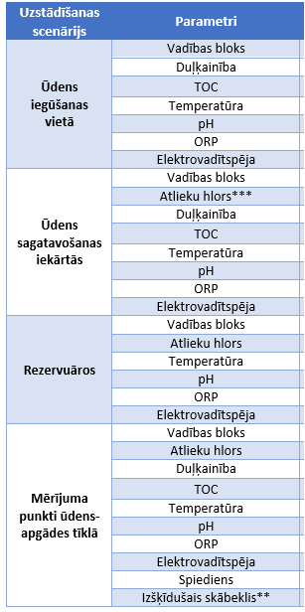

  - Prasības mēriekārtu izpildījumam:
    - Mēriekārtu mērparveidotājiem jāatbilst sekojošam minimālam prasībām:
      - Uzstādīšana – paredzēts uzstādīšanai uz ēkas sienas vai sadalnē (objektiem 1 līdz 8); paredzēts uzstādīšanai tieši uz spiedvada, akā vai kamerā (objektiem 9 līdz 18);
      - Kanālu skaits – vismaz 8 mērījumu kanāli (objektiem 1 līdz 8);
      - Darbība pie apkārtējas vides temperatūras 0°..+40°C;
      - Darbība pie apkārtējas vides mitruma <95%, ar kondensāta veidošanos;
      - Aizsardzības pakāpe – vismaz IP65 (objektiem 1 līdz 8); vismaz IP67 (objektiem 9 līdz 18);
      - Barošanas sistēma – 24VDC, ar iespēju nodrošināt elektroapgādi no akumulatoru baterijām, ar bateriju uzlādi;
      - Komunikācijas interfeiss - GSM 4G ar iespēju izmantot privāto APN un IPSec datu šifrēšanu;
      - Komunikācijas protokoli – Modbus TCP vai Profinet (Izvērtēt katru objektu individuāli, ņemot vērā aktuālo AVS aprīkojumu konkrētajā objektā);
      - Konfigurēšana – iespējā konfigurēt attālināti caur iebūvēto WEB serveri, WEB serverim jānodrošina datu šifrēšana un piekļuves aizsardzība ar lietotāja vārdu un paroli.
    - Mēriekārtu sensoriem jāatbilst sekojošam minimālam prasībām:
Parametrs | Diapazons | Precizitāte
Atlieku hlors | 0…5 mg/l | 0,01 mg/l
Kopējais hlors | 0…2 mg/l | 0,01 mg/l
Duļķainība | 0…800 NTU | 0,1 NTU
UV254 | 0…70 Abs/m | 0,1 Abs/m
Kopējais organiskais ogleklis (TOC) | 0…25 mg/l | 0,01 mg/l
Izšķīdušais organiskais ogleklis (DOC) | 0…25 mg/l | 0,01 mg/l
Nitrāti | 0…500 mg/l | 0,1 mg/l
Krāsa | 0…50 Hazen | 0,01 Hazen
Temperatūra | 0…40 °C | 0,1 °C
pH | 4...10 pH | 0,01 pH
Redox potenciāls (ORP) | -2000…2000 mV | 1 mv
Elektrovadītspēja | 0…500000 µS | 1 µS
Spiediens | 0…10 bar | 0.1 bar
Izšķīdušais skābeklis | 0.01...30 mg/l | 0,01 mg/l

  - Prasības integrācijai SCADA sistēmā:
    - Veikt visu mēriekārtu datu integrēšanu esošajā SIA “Rīgas Ūdens” Siemens WinCC SCADA sistēmā, nodrošinot:
      - Visu mērījumu datu nolasīšanu ar periodu ne lielāku par 10s;
      - Visu mērījumu datu uzglabāšanu ar izšķirtspēju 10s uz laiku vismaz 3 gadi;
      - Visu mērījumu datu nodošanas interfeisa konfigurēšanu WinCC Industrial Data Bridge apakšsistēma, datu nodošanas formātu papildus saskaņojot ar SIA “Rīgas ūdens” ITD.
      - Datu integrācijai esošajā WinCC sistēmā nepieciešams paredzēt visas atbilstošās papildu licences, kas vajadzīgas jaunās iekārtas un tās signālu (piemēram, tagu skaita, vēsturisko signālu u.c.) pievienošanai.

  - Kiberdrošības prasības:
    - Veicot sistēmas ieviešanu, jānodrošina atbilstība vismaz sekojošo normatīvo dokumentu un standartu prasībām:
      - Eiropas Parlamenta un Padomes Direktīva (ES) 2022/2555 (2022. gada 14. decembris), ar ko paredz pasākumus nolūkā panākt vienādi augstu kiberdrošības līmeni visā Savienībā un ar ko groza Regulu (ES) Nr. 910/2014 un Direktīvu (ES) 2018/1972 un atceļ Direktīvu (ES) 2016/1148 (TID 2 direktīva) (Dokuments attiecas uz EEZ);
      - Eiropas Parlamenta un Padomes Regula (ES) 2019/881 (2019. gada 17. aprīlis) par ENISA (Eiropas Savienības Kiberdrošības aģentūra) un par informācijas un komunikācijas tehnoloģiju kiberdrošības sertifikāciju, un ar ko atceļ Regulu (ES) Nr. 526/2013 (Kiberdrošības akts) (Dokuments attiecas uz EEZ);
      - Nacionālās kiberdrošības likums;
      - IEC 62443 - Industriālās automatizācijas un vadības sistēmu drošība;
      - ISO/IEC 15408 - Informācijas drošība, kiberdrošība un privātuma aizsardzība.
    - Minēto normatīvo dokumentu un standartu prasību ievērošanai jānodrošina visa nepieciešama datu pārraides tīkla aparatūra un programmnodrošinājuma licences.

- PRASĪBAS BŪVDARBIEM
  - Uzņēmējs nedrīkst uzsākt būvdarbus pirms būvatļaujā nav saņemta atzīme par būvdarbu uzsākšanas nosacījumu izpildi. Pasūtītāja teritorijā esošajos objektos būvdarbus iespējams uzsākt pēc tehniskā risinājuma saskaņošanas ar Pasūtītāju.
  - Visus nepieciešamos būvniecības darbus organizē un veic Uzņēmēja piedāvājumā norādītie speciālisti un komersanti atbilstoši Latvijas un starptautiskajiem būvniecības normatīviem aktiem un standartiem, vispār pieņemtajiem labas prakses rekomendācijām elektroietaišu būvniecības nozarei, šī nolikuma tehnisko specifikāciju, un balstoties uz būvniecības ieceres dokumentāciju.
  - Uzņēmējs darbus veic saskaņā ar piedāvājumā norādīto laika grafiku un darbu izpildes un organizācijas projektu, saskaņojot to ar Pasūtītāju. Darbu izpildes organizācija jākārto veidā un kārtībā, kas netraucē Pasūtītāja objekta darbību. Būvdarbus objektā veic darbadienās Pasūtītāja objekta darba laikā (izņemot valsts svētku dienas). Būvdarbus iespējams organizēt savādāk, iepriekš saņemot Pasūtītāja atļauju un atbilstošas piekļuves.
  - Uzņēmējam, izpildot darbus, ir jāņem vērā, ka būvlaukuma pieguļošās teritorijās ir iespējama citu personu darbība, piemēram: darbi saistībā ar komunikāciju remontu ārpus pievienojuma punktiem; avārijas remontdarbi sistēmās un iekārtās; ēku un būvju būvniecība/remontdarbi; teritorijas uzkopšanas darbi.
  - Būvlaukumu – atbilstoši būvniecības ieceres dokumentācijai nosacīto būvdarbu veikšanai nepieciešamo Pasūtītāja teritoriju, kurā notiks darbi, Pasūtītājs paredz nodot Uzņēmējam ar nodošanas – pieņemšanas aktu.
  - Ja Līgumā nav īpaši norādīts pretējais, Uzņēmējam jāveic visi darbi un/vai jāpiegādā visas detaļas un materiāli, kas nav Līgumā īpaši pieminēti, bet ir loģiski izrietoši no Līguma kā ietaišu pabeigšanai nepieciešami, it kā šādi darbi un/vai detaļas un materiāli būtu īpaši nosaukti Līgumā. Pasūtītājs nesedz jebkāda veida pārvietojamās tehnikas un transportlīdzekļu iegādes izmaksas. Pasūtītājs nesedz arī izmaksas, kas nav tieši saistītas ar projekta ietvaros veiktajām darbībām, nav samērīgas, pamatotas ar izdevumus apliecinošiem dokumentiem, un nav ievēroti saimnieciskuma, lietderības un efektivitātes principi.
  - Visu nepieciešamo iekārtu piegāde, uzturēšana un montāža jāparedz un jāveic ar noteikumu, lai netiktu traucēti preces ražotāja spēkā esošie garantijas noteikumi.
  - Pēc būvniecības darbu pabeigšanas, pēc mēriekārtu darbības pārbaudes, mācību organizēšanas, izpilddokumentācijas iesniegšanas Pasūtītājam un objekta nodošanas ekspluatācijā, Uzņēmējs nodod Pasūtītājam būvlaukumu ar pieņemšanas-nodošanas aktu. Pieņemšana-nodošana veicama saskaņā ar Līguma nosacījumiem un spēkā esošajiem normatīvajiem aktiem.
  - Personāla apmācībai Uzņēmējs ietver sekojošas sfēras: ekspluatācija, uzturēšana, nepareizas darbības/kļūdas meklēšana un bojājumu labošana. Pirms mācību veikšanas, Uzņēmējs saskaņo mācību programmu ar Pasūtītāju. Kopumā apmācāmi vismaz 5 Pasūtītāja izvēlētie darbinieki. Mācībām jānotiek latviešu valodā, mācību materiālus Uzņēmējs sagatavo un izdala individuāli katram māceklim atsevišķi (valsts valodā).
  - Iepirkuma priekšmeta izpildē Uzņēmējs ievēro zaļā iepirkuma principu – nodrošina pasākumus tādu kaitīgu atkritumu un bīstamu vielu noplūdes novēršanai, kas var nelabvēlīgi ietekmēt attiecīgo teritoriju (tajā skaitā nepieļaut grunts un gruntsūdeņu piesārņošanu), un veic vides vadības pasākumus, lai samazinātu atkritumu radīšanu darbu izpildes laukumā un ievērotu trokšņa līmeņa normas.
  - Uzņēmējs piedalās Pasūtītāja vai Būvuzrauga organizētājās Būvsapulcēs, kurās tiek pārrunāta būvdarbu īstenošanas gaita. Būvsapulcēs Pasūtītāju pārstāv Projekta vadītājs vai citas Pasūtītāja pilnvarotas personas, Uzņēmēju pastāv Projektētājs/Autoruzraugs (ja nepieciešams), Atbildīgs būvdarbu vadītājs. Būvsapulcēs piedalās arī citas personas pēc Pasūtītāja un Uzņēmēja ieskata. Uzņēmējs protokolē Būvsapulces, fiksējot sanāksmes darba kārtību, klātesošos dalībniekus un pieņemtos lēmumus. Sanāksmēs tiek plānotas 2 (divas) reizes mēnesī vai pēc nepieciešamības. Sanāksmes var notikt attālināti tiešsaistes platformās MS TEAM vai ZOOM. Šādos gadījumos Sanāksmes protokolu visas piedalījušās personas paraksta elektroniski ar drošu elektronisko parakstu.

  - Piekļūšana Pasūtītāja teritorijā

    - Iekļūšana objektā notiek ievērojot SIA “Rīgas ūdens” caurlaižu režīmu. Pirms Būvdarbu uzsākšanas, Uzņēmējs rakstiski saskaņo ar Pasūtītāju personu sarakstu, kas paredzēts darbam un pastāvīgai atrašanās būvlaukumā Pasūtītāja objekta teritorijā.
    - Ja nepieciešams, ir jāveic aizsargpasākumi, lai novērstu nepiederošu personu piekļūšanu objektam (būvlaukuma nožogojums, drošības un brīdinājuma zīmēs).
    - Transportlīdzekļu iekļūšana objektā un novietošana stāvlaukumos pieļaujama tikai materiālu un izstrādājumu piegādēm un izkraušanai, kā arī izpildītāja speciālistu un darbinieku transporta vajadzībām rakstiski saskaņojot transportlīdzekļu vienības.
    - Uzņēmējam jāiegūst pašam informācija par piekļūšanu visām būvlaukuma daļām, un, ja Uzņēmējs vēlās izmantot ceļus, kas ved cauri trešo personu īpašumiem, tam jānokārto visas formalitātes ar īpašniekiem.

  - Objekta sagatavošana pirms būvdarbiem

    - Uzņēmējs nepieciešamības gadījumā pieprasa rakšanas darbu atļaujas un izstrādā satiksmes organizācijas shēmas.
    - Pirms jebkuriem būvdarbiem Uzņēmējs veic būvlaukumu izvietojumu, konstrukciju, ietvju u.c. blakus struktūru, ko varētu ietekmēt būvdarbi, kā arī iespējamo apbraucamo ceļu apsekošanu. Apsekotām jābūt arī teritorijām būvlaukuma tuvumā, ko varētu ietekmēt būvdarbi. Visi esošie defekti un citas būtiskas detaļas iereģistrē un nofotografē, kā arī veic video fiksācija visam objektam. Šāda atskaite jāiesniedz Būvuzraugam un Pasūtītājam pirms jebkādu aktivitāšu uzsākšanas Būvlaukuma teritorijās. Ja defektu nav, Uzņēmējam jāiesniedz Būvuzraugam rakstisks apstiprinājums par apsekošanu, kas veikta pirms darbu uzsākšanas Būvlaukumu vietās.
    - Visi apsekošanas laikā un/vai pēc Uzņēmēja darbiem konstatētie, bet neiereģistrētie bojājumi un/vai defekti jānovērš un jānodrošina to sākotnējais vai labāks stāvoklis, kas būtu pieņemams Pasūtītājam un īpašniekam, un/vai kontrolējošām institūcijām, uz paša Uzņēmēja rēķina.
    - Uzņēmējam jāorganizē Pasūtītāja pārstāvju un jebkuru citu atbildīgo institūciju klātbūtne apsekošanas laikā.
    - Uzņēmējs iekārto un uztur būvlaukumu atbilstoši tehniskās specifikācijas noteikumiem un Latvijas normatīvajiem aktiem. Materiāli un aprīkojums jānovieto, jāuzglabā un jāsakrauj tādā kārtībā, kā to nosaka ražotājs un kas iespējami samazinātu vietējo aktivitāšu traucējumus un pārtraukumus.
    - Objektā demontētos metāla izstrādājumus Uzņēmējs ar saviem spēkiem un par saviem līdzekļiem nogādā Pasūtītāja noradītajā vietā un ar atbilstošu aktu nodod Pasūtītājam, iepriekš saskaņojot nodošanas laiku. Aktā jānorāda nodoto metāla izstrādājumu veids un apjoms (tonnās vai apraksta veidā). Uzņēmējs līdz minētā akta parakstīšanai ir atbildīgs par metāla izstrādājumu saglabāšanu.
    - Uzņēmējs ir atbildīgs par segto darbu fotofiksāciju veikšanu par galvenajiem darbu procesa etapiem. Uzņēmējam obligāti jāveic būvlaukuma fotofiksāciju pirms darbu uzsākšanas, pēc būvlaukuma sakārtošanas, pēc būvlaukuma gruntsdarbu pabeigšanas, pēc iekārtu piegādes un pēc iekārtu uzstādīšanas. Fotofiksācijai būvlaukumā jāatbilst visiem darba drošības noteikumiem. Ne mazāk kā 10 darbu krāsaino fotoattēlu uzņēmumiem katram posmam JPEG vai JPG formātā ar izšķirtspēju vismaz 3840x2160 pikseļu un datnes izmēru ne vairāk kā 10 megabaitu. Uz objekta bildes vai datnes aprakstā jābūt informācijai par bildes uzņemšanas datumu un laiku. Fotofiksācijas bilžu elektroniskās versijas jāiesniedz Pasūtītājam pirms katra starpmaksājuma vai pēc Pasūtītāja pieprasījuma.

  - Drošības un aizsardzības pasākumi

    - Uzņēmējam jāveic visi nepieciešamie piesardzības pasākumi, lai izvairītos no patvaļīgu ceļu, zemes, īpašumu, koku un citu bojājumu izraisīšanas, kā arī līguma darbības laikā ātri jāatrisina jebkuras īpašnieku vai nomnieku sūdzības.
    - Gadījumos, kad Uzņēmējs savu darbu dēļ paredz ilglaicīgus Pasūtītāja inženierkomunikāciju darbības traucējumus, viņam jānodrošina pagaidu risinājumi, lai garantētu komunikāciju darbības nepārtrauktību. Visi pagaidu risinājumi jānodrošina saskaņā ar attiecīgajiem standartiem un noteikumiem. Pasūtītāja izmaksām saistītiem ar komunikāciju darbību atjaunošanu un zaudējumiem saistītiem ar ražošanas procesa traucējumu atbildīgs Uzņēmējs.
    - Ja tomēr komunikāciju darbības pārtraukumi ir nepieciešami un nav iespējams/nav ekonomiski pamatoti nodrošināt pagaidu risinājumu komunikāciju darbības nepārtrauktībai, par tādiem pārtraukumiem Uzņēmējam jāinformē un jāsaskaņo ar Pasūtītāju rakstiski ne mazāk kā 5 darba dienas pirms nepieciešamā atslēguma. Par pieņemamu pārtraukumu ilgumu jāvienojas ar Būvuzraugu un Pasūtītāju.
    - Būvdarbu veicējam jāregulē savu transportlīdzekļu darbības veids, lai nodrošinātu, ka objekta teritorijā netiek bojāti ceļi, ēkas vai citi īpašumi.
    - Darbus, kas saistīti ar paaugstinātu trokšņu līmeni (rada paaugstinātu trokšņu līmeni blakus esošajās ēkās vai telpās), kā arī intensīvu putekļu vai smaku izdalīšanos, veic ar Pasūtītāju saskaņotajā laikā.
    - Ja tiktu atklāti bojājumi vai noplūdes, Būvdarbu veicējam nekavējoties jāinformē Būvuzraugs un Pasūtītājs un attiecīgais uzņēmums, institūcija vai īpašnieks un jānodrošina jebkura iekārta bojātās remontam vai nomaiņai.
    - Gadījumā, ja Uzņēmējs nogādā Pasūtītāja objektā ķīmisko tualeti, tā jāuztur pastāvīgā higiēniskā kārtībā. Ķīmiskā tipa tualetēm jābūt izvietotām tā, lai to lietošana nevarētu izraisīt antisanitārus apstākļus teritorijā. Pabeidzot darbus, sanitārās iekārtas jānovāc un laukumi jāsakārto to sākotnējā stāvoklī vai labākā.
    - Būvdarbu veicējam netiks piedāvāti laukumi atkritumu novietošanai, un tam jāorganizē rakšanas atkritumu izvietošanas iespējas uz paša rēķina, saskaņojot ar Būvuzraugu un Pasūtītāju. Neatļauta atkritumu izvietošana nav pieļaujama.

  - Prasības grunts darbiem

    - Uzņēmējam jākonsultējas ar visām atbildīgajām institūcijām pirms rakšanas darbu uzsākšanas un jānoskaidro precīza esošo komunikāciju atrašanās vieta, kas var ietekmēt vai ko var ietekmēt būvdarbi. Jāizpilda tādi noteikumi, kādus var izvirzīt institūcijas, kas saistītas ar ūdens, kanalizāciju, telefona kabeļu, elektrības vadu vai citu Būvlaukumā esošo komunikāciju uzturēšanu un aizsardzību, visus komunikāciju bojājumus novēršot par saviem līdzekļiem.
    - Ja projekta risinājuma izpildīšanai ir nepieciešami rakšanas darbi, būvdarbu laikā un līdz pat būvbedru aizbēršanai nedrīkst pieļaut grunts blīvuma samazināšanos ap būvbedres sienām, jāseko, lai nerastos izskalojumi, grunts nogruvumi, īpaši zem asfaltbetona seguma. Par šāda veida izskalojumiem vai nogruvumiem papildus darbu apjomi saistībā ar smilts, šķembu un betona seguma palielināšanos netiks apmaksāti.
    - Par gruntsūdens novadīšanu sadzīves kanalizācijā, lietus kanalizācijā vai citā vietā jānoslēdz vienošanās vai darbība rakstiski jāsaskaņo ar tīklu, laukumu un citu īpašnieku/uzturētāju. Būvdarbu veicējam jāiesniedz Būvuzraugam un Pasūtītājam vienošanās vai saskaņojuma kopija.
    - Ja tiek veikti grunts sablīvējuma darbi, Uzņēmējam nepieciešamas nodrošināt grunts sablīvējuma un tās nestspējas pārbaudi atbilstoši Latvijas normatīviem un starptautisko standartu prasībām.

  - Ūdens monitoringa sistēmas sagatavošana nodošanai Pasūtītājam

    - Uzņēmējam jāparedz būvlaukuma sakārtošanu, kosmētisks remonts vai zaļā seguma atjaunošanu pirms visu projekta tāmē ietverto darbu nodošanas Pasūtītajam.
    - Uzņēmējam jāuzkopj visi izbērtie atkritumi, netīrumi, grants vai citi nepiederoši materiāli, kas radušies būvdarbu rezultātā, no visiem ceļiem un pagalmu pēc darbu pabeigšanas. Uzkopšanā jāietver mazgāšana vai beršana, izmantojot nepieciešamus aparātus vai roku darbu, ja tas nepieciešams, lai vides stāvoklis būtu pielīdzināms blakusesošo darbu neskartās teritorijas stāvoklim, vai labāk.
    - Ceļu un pagalmu, ko Uzņēmēja transports izmanto vai šķērso līguma nolūkos, segumi jāuztur apmierinošā stāvoklī līguma izpildes laikā, savukārt, ja pēc darbu izpildes ceļi, takas vai pagalmi tika novēsti līdz stāvoklim, kad to ekspluatācija nav pieņemama, Uzņēmējam tos jāatjauno vismaz līdz to sākotnējam stāvoklim, kas būtu pieņemams Būvuzraugam, Pasūtītājam, īpašniekiem un kontrolinstitūcijām, uz paša rēķina.
    - Labiekārtošanas darbu rezultātā zemes pamatnei jābūt līdzenai, vienmērīgai, bez ūdens uzkrāšanās vietām (peļķes, lāmas u.tml.), zemes virskārtā nedrīkst tikt atstātas iedobes, rises, peļķes u.tml. defekti. Labiekārtošanas ietvaros jānodrošina zemes izlīdzināšana, blīvēšana un zālāja sēšana.

- PRASĪBAS BŪVMATERIĀLIEM
  - Visām Precēm un Materiāliem, kas jānodrošina Būvdarbu veicējam un jāizmanto Darbos, jābūt jauniem un nelietotiem.
  - Jāņem vērā, ka remonta darbu izpildei nepieciešamos materiālus – lūku pārsedzes (tikai ķeta elementus) un kapes (komplektā ar apakšējo atbalsta plātni) ar SIA “Rīgas ūdens” logo – nodrošina Pasūtītājs. Minētos materiālus Būvdarbu veicējam jāsaņem Pasūtītāja objektā Rīgā, Ziepniekkalna ielā 70.

- PRASĪBAS DOKUMENTĀCIJAI

  - Uzņēmējs nodod ūdensapgādes monitoringa sistēmas būvniecības ieceres dokumentāciju un visu būvniecības izpilddokumentāciju Pasūtītājam ar Pieņemšanas-nodošanas aktu.
  - Uzņēmējs izstrādā un iesniedz Pasūtītājam būvniecības ieceres dokumentāciju un visu būvniecības izpilddokumentāciju, atbilstoši normatīvajiem dokumentiem un Latvijas likumdošanai - valsts valodā elektroniskā veidā *.doc, *.xls, *.dwg, *.dgn, *.pdf vai ekvivalentā formātā (vīrusa programmu drošā mākoņu telpā vai uz zibatmiņas datu nesēja), bet ar nosacījumu, ka Pasūtītajam ir pieejams programmnodrošinājums šo datu formāta lasīšanai.
  - Teksta veida informācijai uz skicēm un bildēm būvniecības ieceres un būvniecības izpilddokumentācijā ir jābūt vizuāli salasāmam attiecībā attēlos un tehnisko rasējumu veidā sniegto informāciju.
  - Rasējumus, plānus, elektriskās shēmas un citu skices noformē ar rakstlaukumu, kurā ietverta sekojoša informācija:
- darbu izpildītāja uzņēmuma nosaukums;
- uzņēmuma reģistrācijas numurs;
- darbu vadītāja un rasējuma autora vārds un uzvārds;
- par mērījumu darbu atbildīgās personas vārds un uzvārds;
- darba datums un nosaukums.
  - Ūdensapgādes monitoringa sistēmas būvniecības ieceres dokumentācijai Uzņēmējs pievieno visus saistošos dokumentus: skaņošanas dokumentus, mērījumus, ekspertīzes, deklarācijas, pārbaudes aktus, izpildmērījuma shēmas, procesu monitoringa un vadības shēmas, principiālo shēmu, elektrisko ietaišu savienojumu shēmu, iekārtu ražotajā specifikācijas, ekspluatācijas un transportēšanas nosacījumus un citi tieši vai pastarpināti tehniskajā specifikācijā minētie dokumenti.
  - Ūdensapgādes monitoringa sistēmas ierīkošanai Uzņēmējs izstrādā un iesniedz Pasūtītajam izpildmērījuma shēmu. Shēmā jābūt attēlotiem iekārtas ar galvenajiem mezgliem, savienojumiem un tīkliem, ka arī pamanāmiem orientieriem (blakusesošo komunikāciju un ēku kontūri, raksturlielumi, nosaukumi, numuri). Shēmu noformēt līmenī rasējuma uv_av_detalizacija. Lai izpildzīmējumi būtu pārskatāmi, šī informācija ir jāuzrāda vienkopus uz vienas lapas.
  - Izpildmērījuma plāns veidojams atbilstoši Ģeotelpiskās informācijas likumam, Ministru kabineta 30.06.2015. noteikumiem Nr.334 “Noteikumi par Latvijas būvnormatīvu LBN 005-15 ”Inženierizpētes noteikumi būvniecībā”” un Ministru kabineta 16.06.2015. noteikumiem Nr.325 “Noteikumi par Latvijas būvnormatīvu LBN 305-15 “Ģeodēziskie darbi būvniecībā””, Ministru kabineta 24.04.2012 noteikumiem Nr.281 „Augstas detalizācijas topogrāfiskās informācijas un tās centrālās datubāzes noteikumi” un Rīgas pilsētas būvvaldes prasībām.
  - Izpildmērījuma plāna digitālie dati jāiesniedz DWG (DGN) faila formātā atbilstoši Ministru kabineta 24.04.2012. noteikumiem Nr.281 “Augstas detalizācijas topogrāfiskās informācijas un tās centrālās datubāzes noteikumi”(ADTI).
  - Izpildmērījuma plāns jāizstrādā Latvijas 1992.gada ģeodēzisko koordinātu sistēmā LKS - 92, Latvijas normālo augstumu sistēma 2000,5 (LAS-2000,5).
  - Izpildmērījuma plāns jāizstrādā mērogā 1:500 vai M1:250 (vietās, kur ir liels elementu brīvums un sarežģītība).
  - Ūdensapgādes monitoringa sistēmas izpilddokumentācijai Uzņēmējs izstrādā un iesniedz Pasūtītajam elektrisko ietaišu savienojumu shēmu sagatavotu vismaz atbilstoši Latvijas energostandarta LEK 097 vai ekvivalenta prasībām.

- GARANTIJAS NODROŠINĀJUMA PRASĪBAS
  - Uzņēmējs nodrošina ne mazāk kā 2 gadu garantiju uzstādītājām mēriekārtām un elektroiekārtām;
  - Vadības sistēmas programmnodrošinājuma licence ar atjauninājuma iespēju ne mazāk kā 10 gadi;
  - Izpildīto būvdarbu garantijas laiks – 3 (trīs) gadi.
  - Būvniecības ieceres dokumentācijai jāpievieno ražotāja standarta piegādes, garantijas un ekspluatācijas nosacījumi, norādot nepieciešamās apkopes, to izmaksas visam garantijas periodam.
  - Uzņēmējs izpildīto būvdarbu garantijas laikā uz sava rēķina novērš visus defektus, bojājumus un citus trūkumus, kas tiek konstatēti pie atbilstošās preces piegādes un tehniski pareizas ekspluatācijas un uz kuriem ir attiecināma Līgumā noteiktā garantija.
  - Uzņēmējam būvdarbu garantijas laikā jānodrošina piegādātā un uzstādītā aprīkojuma servisa remontdarbi (vai attiecīgas iekārtas detaļu nomaiņa) ar reakcijas laiku ne ilgāku ka 24 stundas no garantijas servisa un/vai apkopes pieteikšanas brīža. Intensīvas ražošanas nolietojuma pakļautajām detaļām jābūt pieejamām Uzņēmēja noliktavā vai Uzņēmējs nodrošina to detaļu piegādi Pasūtītājam ne ilgāk kā 14 kalendāro dienu laikā no pieprasījuma brīža telefoniski vai elektroniski, izmantojot e-pastu.
  - Uzņēmējam jānodrošina, ka materiāli un iekārtas tiek uzglabātas, pārvietotas un uzstādītas saskaņā ar ražotāja instrukcijām.
  - Piegāde un uzstādīšana jāveic ar noteikumu, lai preču ražotāja garantija paliktu spēkā.

- STANDARTI UN DEKLARĀCIJAS
  - Visas iekārtas, kabeļus un instalāciju Uzņēmējam jāprojektē atbilstoši ar ES un Latvijas spēkā esošajiem normatīvajiem aktiem par būvniecību, elektroiekārtu uzstādīšanu, montāžu, darba, elektro- un ugunsdrošību, ekspluatāciju un apkopi.
  - Visām definētajām prasībām, kas nosauc konkrētus standartus, produktus vai ražotājus, Uzņēmējs var piedāvāt ekvivalentus. Šādā gadījumā Uzņēmējam ir jāpierāda, ka pieprasīto rādītāju prasības nepasliktinās gala risinājumu.
  - Uzņēmējam jānodrošina Pasūtītājam pamatiekārtu, palīgiekārtu, elektrisko vadu un elektroietaišu pieprasīto tipveida testu un/vai produkta sertifikātu digitālās kopijas (*jpg, *.jpeg vai *.pdf formātā), kas apliecina atbilstību definētajam standartam vai marķējumam.
  - Visām projektētām iekārtam, palīgiekrtām, stiprinājumiem un kabeļiem jāatbilst CE sertifikātu ar ražotāja deklarāciju, ka preces ir novērtētas atbilstoši attiecīgajām ES direktīvām un atbilst Jaunās pieejas direktīvām attiecībā uz drošības, veselības un vides aizsardzības prasībām.
  - Tipa testu un/vai produkta sertifikātu izsniegusi laboratorija vai sertificēšanas institūcija, kas akreditēta saskaņā ar ES pieņemto akreditācijas kārtību (laboratoriju/institūciju akreditējis viens no Eiropas Akreditācijas kooperācijas dalībniekiem (http://www.europeanaccreditation.org/) un atbilst ISO/IEC 17025/17065 standartu prasībām vai ekvivalents.
  - Aizsardzība pret putekļiem un ūdeni tiek definēta atbilstoši IEC 60529 standartam: “Aizsardzības pakāpe (IP kods), ko nodrošina korpusi (elektriskajās iekārtās)” vai ekvivalentam.

  - Līguma priekšmeta saistošie normatīvie dokumenti minimālā sastāvā:
    - Ūdenssaimniecības pakalpojumu likums;
    - Aizsargjoslu likums;
    - Būvniecības likums;
    - Ministru kabineta 2016.gada 22.marta noteikumi Nr.174 “Noteikumi par sabiedrisko ūdenssaimniecības pakalpojumu sniegšanu un lietošanu”;
    - Rīgas domes 2017.gada 15.decembra saistošie noteikumi Nr.17 “Rīgas pilsētas centralizētās ūdensapgādes un kanalizācijas sistēmas ekspluatācijas, lietošanas un aizsardzības saistošie noteikumi”;
    - Ministru kabineta 2014.gada 19.augusta noteikumi Nr.500 “Vispārīgie būvnoteikumi”;
    - Ministru kabineta 2009.gada 28.aprīļa noteikumi Nr.359 “Darba aizsardzības prasības darba vietās”;
    - Ministru kabineta 2013.gada 8.oktobra noteikumi Nr.1041 “Noteikumi par obligāti piemērojamo energostandartu, kas nosaka elektroapgādes objektu ekspluatācijas organizatoriskās un tehniskās drošības prasības”;
    - Ministru kabineta 2017.gada 9.maija noteikumi Nr.253 “Atsevišķu inženierbūvju būvnoteikumi”;
    - Ministru kabineta 2016.gada 19.aprīļa noteikumi Nr.238 “Ugunsdrošības noteikumi”;
    - Ministru kabineta 2014.gada 21.janvāra noteikumi Nr.50 “Elektroenerģijas tirdzniecības un lietošanas noteikumi”;
    - Ministru kabineta 2015.gada 9.jūnija noteikumi Nr.294 “Noteikumi par Latvijas būvnormatīvu LBN 261-15: Ēku iekšējā elektroinstalācija”;
    - Ministru kabineta 2015.gada 30.jūnija noteikumi Nr.333 “Noteikumi par Latvijas būvnormatīvu LBN 201-15: Būvju ugunsdrošība”
    - citi normatīvie tiesību akti, kas attiecas uz līguma priekšmeta izpildi.

Pielikumā:
- Piedāvāto monitoringa tiešsaistes monitoringa vietu raksturojums;
- Grafiskā informācija par Objektiem.

Tehniskās specifikācijas
1.pielikums

Piedāvāto monitoringa tiešsaistes monitoringa vietu raksturojums
Adrese/apraksts | Fotoattēls
Tērbatas un Dzirnavu ielu krustojums, kurā jāizvieto 1.pēc svarīguma noteiktā tiešsaistes monitorēšanas stacija | 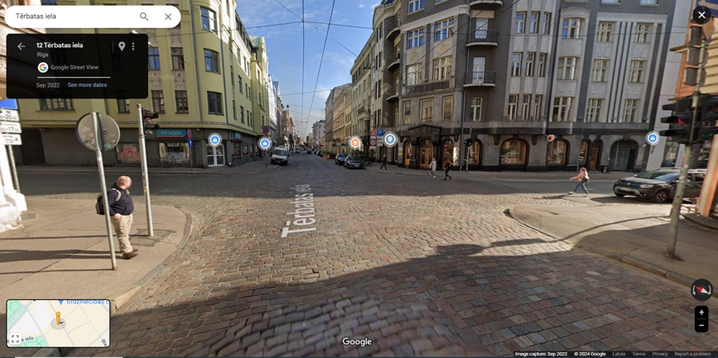
Mazā Nometņu ielas un Mērsraga ielas krustojums, kurā jāizvieto izvieto 2.pēc svarīguma noteikto tiešsaistes monitorēšanas staciju | 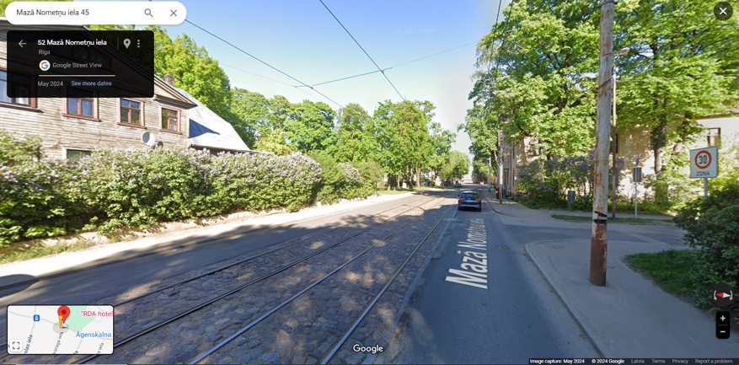
Dammes ielas 4a kanalizācijas sūkņu stacijā (gaišā vienstāvu ēka nožogotajā teritorijā attēlā pa labi) rekomendējam izvietot 3.pēc svarīguma noteikto tiešsaistes monitorēšanas staciju | 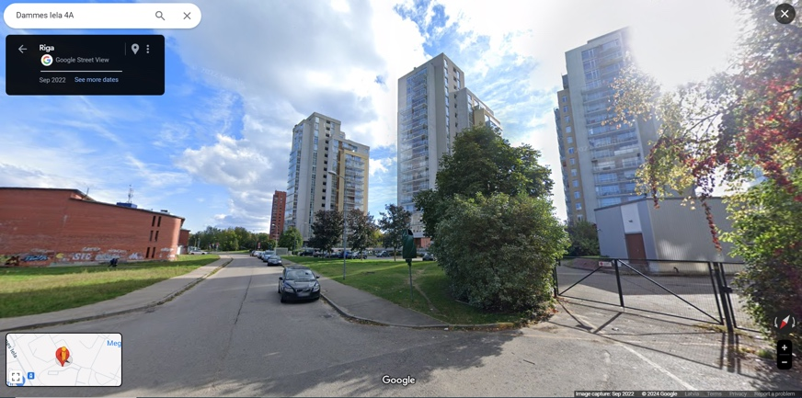
Kokneses prospekta Stokholmas ielas Pēterupes ielas un Visbijas prospekta krustojums, kurā jāizvieto izvieto 4.pēc svarīguma noteikto tiešsaistes monitorēšanas staciju | 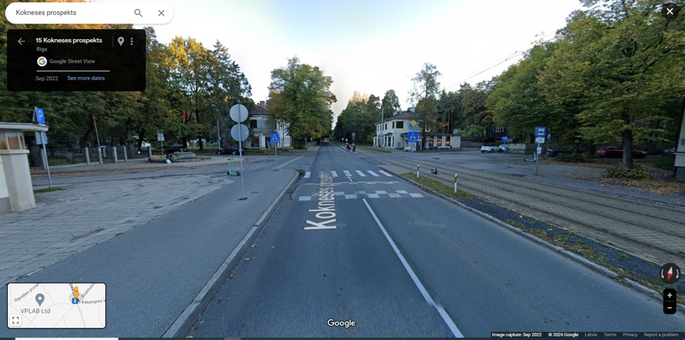
Krišjāņa Valdemāra iela ielas un Kronvalda bulvāra krustojums, kurā jāizvieto 5.pēc svarīguma noteiktā tiešsaistes monitorēšanas stacija | 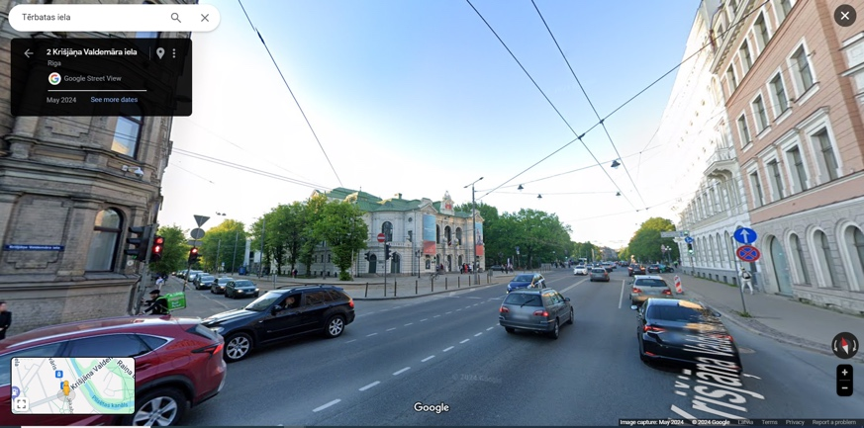
Andreja Saharova iela ielas un Tīnūžu ielas krustojums, kurā jāizvieto 6.pēc svarīguma noteiktā tiešsaistes monitorēšanas stacija | 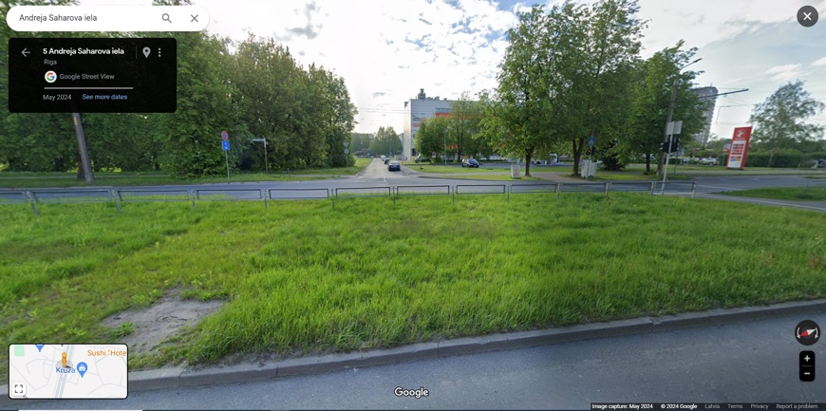
Jelgavas ielas Vienības gatves Bieķensalas ielas krustojums, kurā jāizvieto 7.pēc svarīguma noteiktā tiešsaistes monitorēšanas stacija | 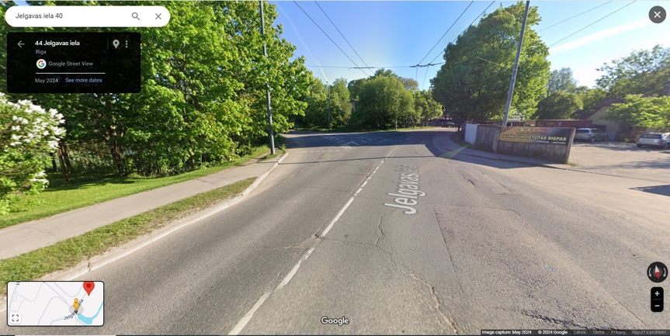
Satekles ielas Ģetrūdes ielas Valmieras ielas krustojums, kurā jāizvieto 8.pēc svarīguma noteiktā tiešsaistes monitorēšanas stacija | 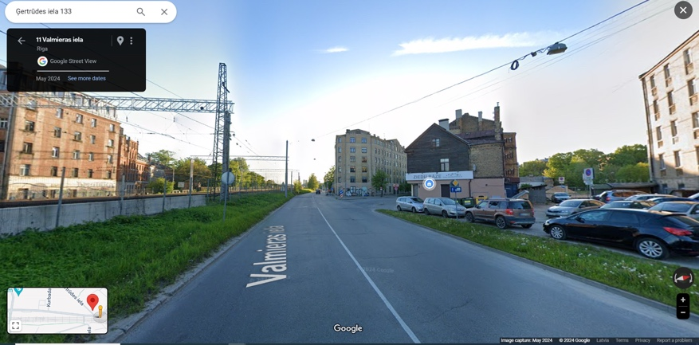
Palsas iela 39 kanalizācijas sūkņu stacijā (gaišais paviljons attēlā pa labi) rekomendējam izvietot 3.pēc svarīguma noteikto tiešsaistes monitorēšanas staciju | 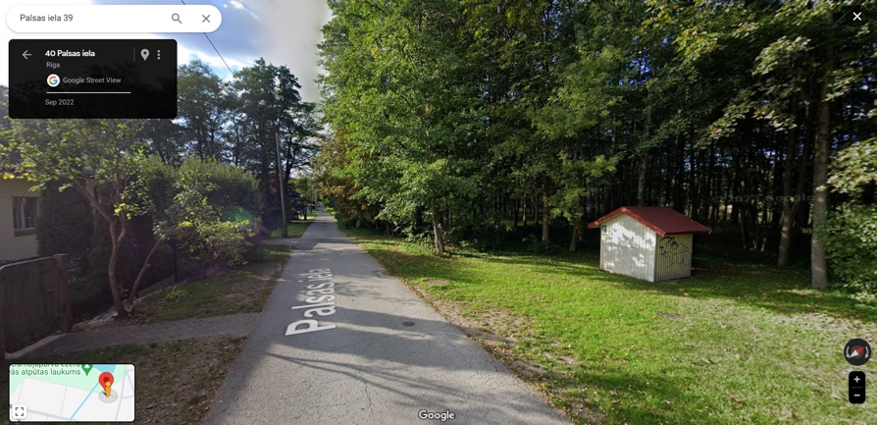
Vitrupes iela 29 kanalizācijas sūkņu stacijā (gaišā ēka aiz sliedēm attēlā pa labi) rekomendējam izvietot 10.pēc svarīguma noteikto tiešsaistes monitorēšanas staciju | 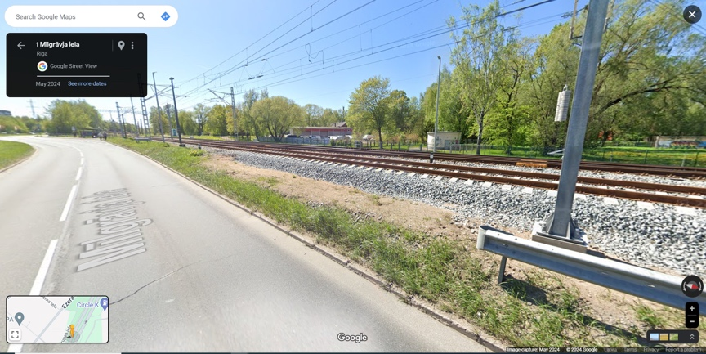

Tehniskās specifikācijas 2.pielikums

Grafiskā informācija par Objektiem

(Grafiskā informācija par objektiem saņemama Nolikuma 4.1.6.punktā noteiktajā kārtībā)

https://www.google.com/maps/@56.9535945,24.1208662,3a,75y,63.22h,82.4t/data=!3m6!1e1!3m4!1snALk6IzUTY969sFKNmKxeg!2e0!7i16384!8i8192?coh=205409&entry=ttu
https://www.google.com/maps/@56.9363296,24.0648227,3a,75y,85.16h,90.11t/data=!3m6!1e1!3m4!1stMf9hc3DA-Q4FuZKiJeecw!2e0!7i16384!8i8192?coh=205409&entry=ttu
https://www.google.com/maps/@56.9618885,24.0166493,3a,75y,145.11h,100.97t/data=!3m7!1e1!3m5!1sMMrntBzd0aUy_m2K0YIU7Q!2e0!6shttps:%2F%2Fstreetviewpixels-pa.googleapis.com%2Fv1%2Fthumbnail%3Fpanoid%3DMMrntBzd0aUy_m2K0YIU7Q%26cb_client%3Dmaps_sv.tactile.gps%26w%3D203%26h%3D100%26yaw%3D43.072887%26pitch%3D0%26thumbfov%3D100!7i16384!8i8192?coh=205409&entry=ttu
https://www.google.com/maps/@57.0007276,24.1596241,3a,75y,166.08h,83.05t/data=!3m6!1e1!3m4!1sb0C0w3lHvF04MJcJncU7wA!2e0!7i16384!8i8192?coh=205409&entry=ttu
https://www.google.com/maps/@56.952928,24.1047285,3a,75y,22.29h,95.42t/data=!3m6!1e1!3m4!1sQyxjk5-jprRFPrGElY_n4w!2e0!7i16384!8i8192?coh=205409&entry=ttu
https://www.google.com/maps/@56.9353284,24.2021275,3a,75y,102.41h,73.32t/data=!3m7!1e1!3m5!1sovn--y4dhpl8Vsl2SpfhiQ!2e0!5s20240501T000000!7i16384!8i8192?coh=205409&entry=ttu
https://www.google.com/maps/@56.9301622,24.0977359,3a,75y,190.72h,77.89t/data=!3m6!1e1!3m4!1sScwM9OEz9N150gXdXVhPlg!2e0!7i16384!8i8192?coh=205409&entry=ttu
https://www.google.com/maps/@56.9468971,24.142197,3a,75y,281.36h,94.6t/data=!3m6!1e1!3m4!1smBMP4Adr2nyFprDEO0BTZg!2e0!7i16384!8i8192?coh=205409&entry=ttu
https://www.google.com/maps/@56.9751088,24.2410302,3a,75y,305.04h,86.6t/data=!3m6!1e1!3m4!1s7SwedhLplNoYO5QirJJY0Q!2e0!7i16384!8i8192?coh=205409&entry=ttu
https://www.google.com/maps/@57.0225785,24.1348164,3a,75y,255.16h,79.35t/data=!3m7!1e1!3m5!1sZswAeUFr9cNpMQbkTc4NyA!2e0!5s20110801T000000!7i13312!8i6656?coh=205409&entry=ttu

